校系统录入信息步骤—升学同学
1、http://jyzx.scau.edu.cn/
2、

3、
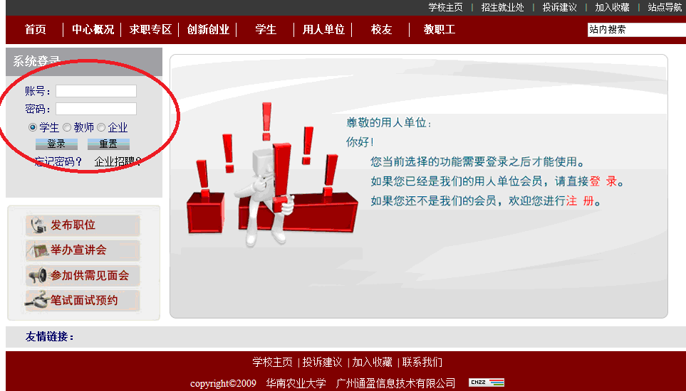
如果没有修改的情况下，账号和密码均为学号
4、
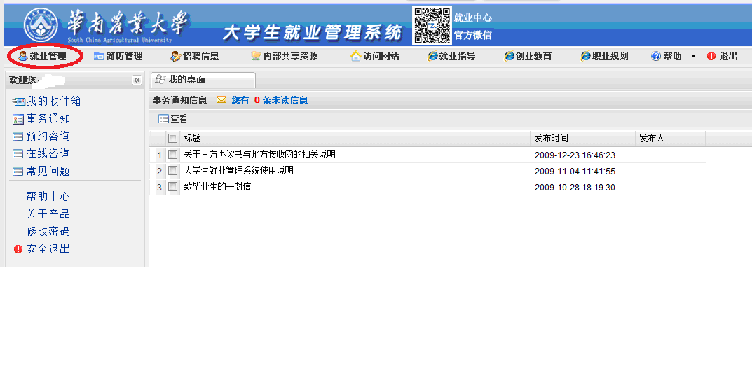
5、

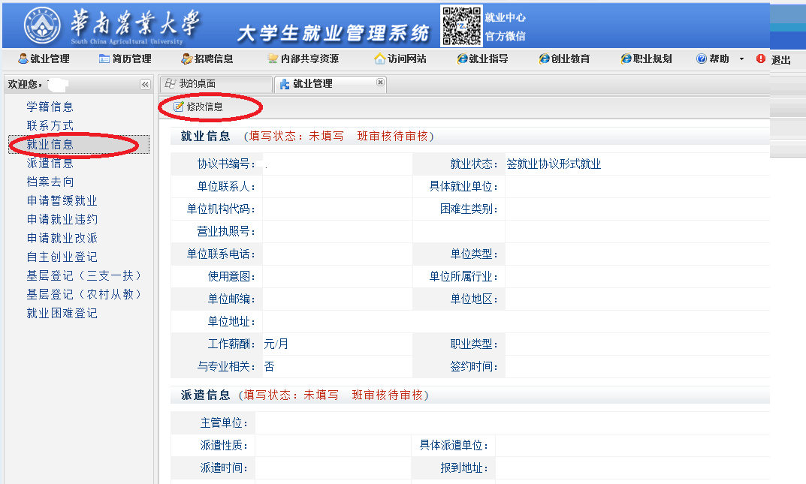

6、
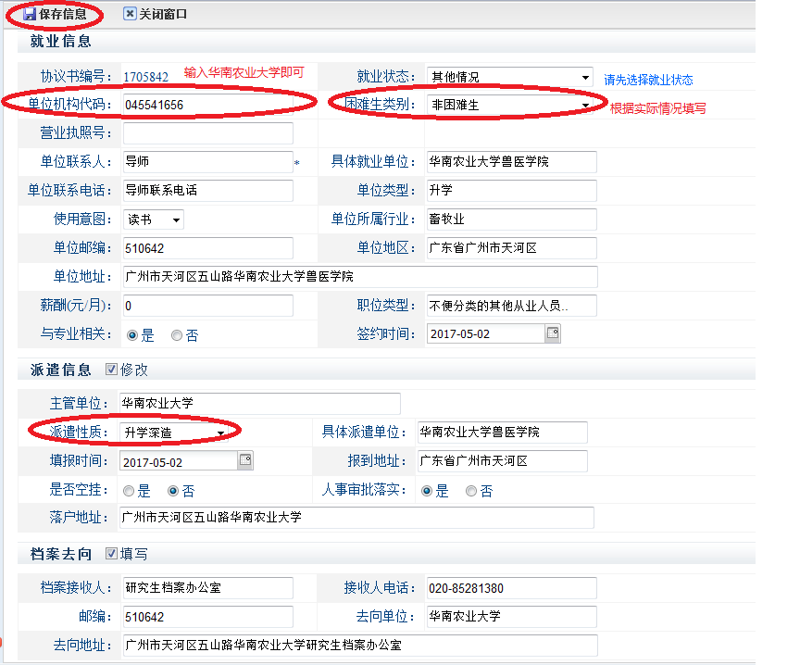
备注：假如户口需要落户到学校，落户地址就填华农的；假如户口一直在老家或者需要落户到其他地方，请根据实际情况填写。
填完记得保存信息
备注：以上是本校学生升学的填写模板，考外校的同学请根据调档函填写

